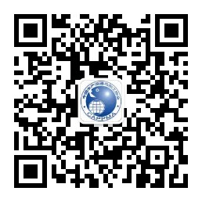
水产品信息周报
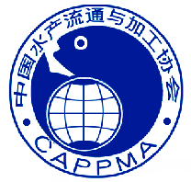
2018年第三十期
（8月16日-8月23日）
中国水产流通与加工协会
电话：（010）85274842 传真：85274847 邮箱：zhangxinlei.hao@163.com

【质量安全】

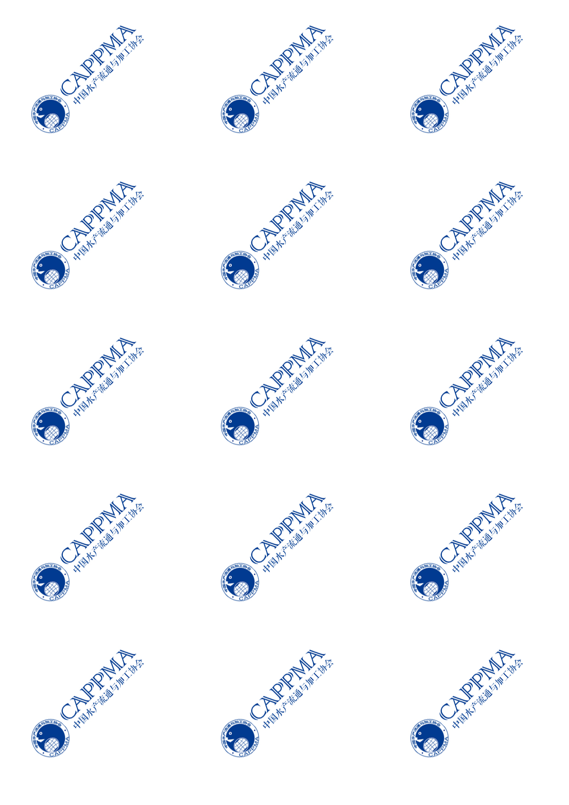
国内：
◎ 多地市场监管局发布水产品抽检不合格信息
◎ 台湾通报日本1批次水产品不合格

国外：
◎ 美国召回标签错误和存在未申报过敏原的即食肉饼
◎ 英国召回受李斯特菌污染的有机熏制鲑鱼

【贸易预警】
◎ 澳大利亚发布新增未经熟制的虾及其产品进口国家名单
◎ 美国食品药品监督管理局起诉华人食品公司违反食品卫生法

【市场流通信息】
◎ 澳大利亚水产品出口量持续增长，中国是其增长的最大推动力
◎ 青岛流亭机场海关在入境快件中截获干海参
◎ 美媒：关税冲击美国龙虾出口
◎ 电子版已同期更新：中国水产流通与加工协会微信平台（请关注右上角二维码）

【质量安全】
国内：
多地市场监管局发布水产品抽检不合格信息
8月16日-8月23日，监测到市场监督总局及福建省、海南省、山东省、吉林省、广西梧州市、广西北海市、湖南长沙市、陕西西安市、山东威海市、山东青岛市、湖北武汉市等11个省市市场监管局公布的28项水产品抽检不合格信息，涉及的水产品种类有鱼类、蟹类、虾类、贝类等，不合格项目主要有呋喃西林代谢物、恩诺沙星、氧氟沙星、呋喃唑酮代谢物、N-二甲基亚硝胺、氯霉素、苯甲酸、呋喃唑酮代谢物、氨基脲、孔雀石绿、镉、二氧化硫残留量等。
序号 | 标识生产企业名称 | 被抽样单位名称 | 食品  名称 | 不合格项目 | 检验结果 | 标准值 | 发布单位
1 | / | 山东鲁百百货大楼集团有限公司金鼎广场分公司 | 鲫鱼 | 氧氟沙星 | 3μg/kg | 不得检出 | 山东省食药监局
2 | / | 北海新区渔者水产品商行 | 黄花鱼（海水鱼） | 氧氟沙星 | 8.9μg/kg | 不得检出 | 山东省食药监局
3 | 供货:沂南 | 沂南县大海水产品销售店 | 河虾 | 呋喃西林代谢物 | 29.4μg/kg | 不得检出 | 山东省食药监局
4 | / | 沂南县本勇水产店 | 河虾 | 呋喃西林代谢物 | 30.9μg/kg | 不得检出 | 山东省食药监局
5 | / | 滕州市北辛铜盛海鲜经营店 | 鲟鱼 | 氧氟沙星 | 2μg/kg | 不得检出 | 山东省食药监局
6 | 莒县南关大集宋宜波 | 莒县龙山优品惠超市 | 鲟鱼 | 孔雀石绿 | 19.4μg/kg | 不得检出 | 山东省食药监局
7 | / | 贵州永辉超市有限公司南明分公司 | 黄花鱼（黄瓜鱼（冰）） | 恩诺沙星（以恩诺沙星与环丙沙星之和计） | 157μg/kg | ≤100μg/kg | 市场监管总局
8 | / | 永辉超市股份有限公司福建福州鼓楼分公司 | 明虾 | 呋喃唑酮代谢物 | 56.4μg/kg | 不得检出 | 福建省食药监局
9 | / | 福建永辉超市有限公司泉州泉港永嘉天地店 | 明虾 | 呋喃唑酮代谢物 | 8.81μg/kg | 不得检出 | 福建省食药监局
10 |  | 儋州那大满均红鱼饭店 | 鱿鱼干 | N-二甲基亚硝胺 | 81.0µg/kg | ≤4.0µg/kg | 海南省食药监局
11 | 儋州创华实业有限公司 | 儋州创华实业有限公司 | 鱿鱼干 | N-二甲基亚硝胺 | 131µg/kg | ≤4.0µg/kg | 海南省食药监局
12 | / | 陵水椰林双帆石特产旗舰店 | 墨鱼干 | N-二甲基亚硝胺 | 10.3µg/kg | ≤4.0µg/kg | 海南省食药监局
13 | 万宁港北老渔民种养专业合作社 | 万宁港北老渔民种养专业合作社 | 翘嘴鲌（长腰鱼） | 镉（以Cd计） | 0.20mg/kg | ≤0.1mg/kg | 海南省食药监局
14 | 威海永丰海洋食品有限公司 | 威海永丰海洋食品有限公司 | 速冻调味海带丝 | 苯甲酸 | 0.301g/kg | 不得使用 | 威海市食药监局
15 | / | 梧州市龙圩区海健鱼档 | 罗非鱼（淡水） | 呋喃唑酮代谢物 | 34μg/kg | 不得检出 | 梧州市食药监局
16 | / | 长沙市芙蓉区张氏海鲜水产经营部 | 河虾（螺丝虾） | 氨基脲(SEM) | / | / | 长沙市食药监局
17 | / | 长沙市芙蓉区李雪芽农副产品商行 | 蟳（肉蟹） | 氨基脲(SEM) | / | / | 长沙市食药监局
18 | / | 南关区欧亚超市宜盛店龙祥海鲜专柜 | 龙祥鲫鱼 | 恩诺沙星（以恩诺沙星与环丙沙星之和计） | 420μg/kg | ≤100μg/kg | 吉林省食药监局
19 | / | 北海市银海区福成镇李家辉海味摊 | 文昌鱼干（白凡鱼干） | 二氧化硫残留量 | 0.057g/kg | 不得检出 | 北海市食药监局
20 | / | 杜光丽 | 塘鲺（塘角鱼） | 呋喃唑酮 | 28.32ng/g | 不得检出 | 北海市食药监局
21 | / | 北海市涠洲岛莲姐干海味批发行 | 文昌鱼干（白凡鱼干） | 二氧化硫残留量 | 1.37g/kg | 不得检出 | 北海市食药监局
22 | / | 西安市雁塔区为品海鲜行 | 面包蟹 | 镉（以Cd计） | 4.0mg/kg | ≤0.5mg/kg | 西安市食药监局
23 | / | 市南区吕氏疙瘩汤私家菜馆澄海一路店 | 蛏子 | 呋喃唑酮代谢物（AOZ） | 6.8 μg/kg | 不得检出 | 青岛市食药监局
24 | / | 即墨市德胜饭店 | 蛤蜊 | 呋喃西林代谢物 | 0.62µg/kg | 不得检出 | 青岛市食药监局
25 | 城阳区王春业水产商行 | 青岛锦茂宾馆有限公司 | 蛤蜊 | 呋喃西林代谢物 | 0.71µg/kg | 不得检出 | 青岛市食药监局
26 | / | 青岛喜客来酒店管理有限公司即墨分公司 | 鲟鱼 | 孔雀石绿（包括隐性孔雀石绿） | 13.4µg/kg | 不得检出 | 青岛市食药监局
27 | / | 武汉兴富盛世农贸市场有限公司（水产-10号） | 河虾 | 氨基脲(SEM) | 82μg/kg | 不得检出 | 武汉市食药监局
28 | / | 武汉市江岸区丹水池蔬菜食品百货有限责任公司 | 牛蛙 | 孔雀石绿 | 2.5μg/kg | 不得检出 | 武汉市食药监局
 |  |  |  | 恩诺沙星 | 570μg/kg | ≤100μg/kg | 武汉市食药监局

台湾通报日本1批次水产品不合格
8月21日，台湾食药署发布边境查验不合格食品名单显示，日本1批次水产品不合格，予以退运或销毁处理。具体信息如下：
制造商或出口商 | 产品 | 不合格原因 | 重量
SENRI CORPORATION | 冷藏鮟鱇鱼肝 | 检测出重金属镉0.9 ppm | 7.3千克
详情参见：http://news.foodmate.net/2018/08/481197.html
来源：食品伙伴网

国外：
美国召回标签错误和存在未申报过敏原的即食肉饼
8月21日，美国农业部食品安全检验局发布召回通告，Taylor Farms Northwest, LLC正在召回大约62磅即食肉饼，因为这些肉饼存在未申报的过敏原（凤尾鱼和牛奶），并且甘蓝火鸡肉卷的标签错误的贴到了该产品上。包装容器为16盎司的透明盒，正面包装标签上印有“Homestyle Meatloaf”，出售日期为 2018年8月25日。召回的产品带有美国农业部的检验标记编号“EST. 34834”， 销售地点为俄勒冈州和华盛顿的零售点。目前还没有关于食用这些产品出现不良反应的报告。
详情参见：https://www.fsis.usda.gov/wps/portal/fsis/topics/recalls-and-public-health-alerts/recall-case-archive/archive/2018/recall-068-2018-release
来源：美国农业部食品安全检验局

英国召回受李斯特菌污染的有机熏制鲑鱼
英国Ewing Seafoods公司正在召回一款有机熏制鲑鱼产品，因为该产品受到了李斯特菌的污染，建议消费者不要使用以上产品，可以将产品退回购买商店以获取全额退款，具体信息如下：
品牌 | 产品 | 规格 | 批号
Ewing Seafood有机鲑鱼 | 有机熏制鲑鱼 | 100gr/200gr | 11832
详情参见：https://www.food.gov.uk/news-alerts/alert/fsa-prin-44-2018
来源：英国食品标准局

【贸易预警】
澳大利亚发布新增未经熟制的虾及其产品进口国家名单
2018年8月14日，澳大利亚农业水利资源部（DAWR）发布95-2018号通告，将马达加斯加和沙特阿拉伯加入到未经熟制的虾及其产品允许进口国家名单。截至2018年8月9日，恢复马达加斯加和沙特阿拉伯虾及其产品的出口贸易。目前澳大利亚未经熟制的虾及其产品进口国家有阿根廷、孟加拉国、文莱、中国、丹麦、印度、印度尼西亚、马来西亚、泰国、美国和越南等国家。
详情参见：http://www.agriculture.gov.au/import/industry-advice/2018/95-2018
来源：澳大利亚农业水利资源部

美国食品药品监督管理局起诉华人食品公司违反食品卫生法
据美国《侨报》报道，美国司法部当地时间8月20日宣布，联邦政府已于当天在位于纽约布鲁克林的联邦东区法院，向位于皇后区长岛市的福源食品公司（Foo Yuan Food Products Company）及公司拥有者兼总裁郑行（Hsing Chang，音译）和秘书郑苏珊（Susan Chang）提起民事诉讼，寻求永久禁止他们违反法律生产和分发掺假水产品产品的行为。由华人经营的福源食品公司是生产、包装、储存、分发、冷藏和冷冻即食鱼丸、煎鱼饼和炸鱼丸等水产品的厂商，而该公司在上述经营过程中未能对易受影响的水产品充分控制肉毒杆菌和李斯特菌单核细胞增生以及毒素形成的危险。FDA每次检查中都发现该工厂存在严重问题，据悉，FDA在2014年、2016年和2017年12月至2018年1月间检查了福源食品公司的工厂，FDA在每次检查中都发现该工厂存在严重问题。例如在最近一次检查中，FDA发现该公司未能保持食品接触源的清洁，且未能确保所有与食品、食品接触源和食品包装材料直接接触的工作人员符合卫生规范，以防止食物污染。
详情参见：http://www.chinaqw.com/hqhr/2018/08-21/199509.shtml
来源：中国侨网

【市场流通信息】
澳大利亚水产品出口量持续增长，中国是其增长的最大推动力
近年来，澳大利亚水产品出口总量持续增长 ，从2013年的10亿澳元（6.388亿欧元/7.227亿欧元）增加到2017年的14亿澳元（8.944亿欧元/ 10亿欧元）。据一份名为《中国水产品市场：澳大利亚出口商面临的机遇与挑战》的新报告称：这一增长的最大推动力来自中国，中国构成了增长的“主导因素”。自2013年以来，澳大利亚对中国的直接贸易一直在增长，尤其是2017年，出口额从8500万澳元（5430万欧元/ 6140万美元）跃升至3.58亿澳元（2.287亿欧元/287.7亿欧元），增长了4倍。在中国市场大量销售的产品是鲍鱼，2015 - 2016年出口额为1.82亿澳元（1.163亿欧元/1.1350亿美元）。在中国市场的其他澳大利亚水产品包括鲑鱼，海参，活珊瑚鳟鱼，螃蟹和虾。
详情参见：http://www.fishfirst.cn/article-104567-1.html
来源：中国水产频道

青岛流亭机场海关在入境快件中截获干海参
8月10日，青岛流亭机场海关在入境快件报关货物中截获一批干海参。经查，该批货物报验品名为某品牌男士运动鞋，总重0.98千克、货值39.2美元，实际称重1.37千克，实际品名为干海参。货主涉嫌伪报品名并擅自将其邮寄入境。由于收货人无法提供相关证明文件，海关关员依法对上述物品进行暂扣，并将作退运或销毁处理。
详情参见：http://news.foodmate.net/wap/index.php?moduleid=21&itemid=480562
来源：中国国门时报

美媒：关税冲击美国龙虾和葡萄酒出口
美国石英财经网16日报道称，美国以盛产龙虾闻名的缅因州的龙虾出口生意受到中美贸易冲突的严重影响。自2012年以来，美国对华龙虾出口不断攀升，2017年，超过50%的龙虾出口涌向中国市场。2017年9月，欧盟与加拿大达成了五年内龙虾进口零关税协议，致使美国龙虾商痛失一大传统市场，而现在中国将美国龙虾列入25%的征税名单，令美国的龙虾产业面临多方打击。此外，为保持龙虾鲜活，美国向中国出口的龙虾向来以通关快而闻名，但现在中国海关开始严格检查美国龙虾，要求提供各种文件材料，这都在一定程度上增加了美国龙虾的出口难度。
详情参见：http://www.cankaoxiaoxi.com/world/20180821/2313703.shtml
来源：参考消息网

